应用系统设计文档
1. 引言
本文档描述了番茄钟程序的设计，包括软件架构、模块设计、数据库设计和用户界面设计等方面的内容。

2. 软件架构
番茄钟程序采用MVC（Model-View-Controller）架构，以实现界面、逻辑和数据的分离。

2.1 模块划分
番茄钟程序包含以下主要模块：

用户界面模块（View）：负责展示用户界面，接收用户输入，并将用户操作传递给控制器模块。
控制器模块（Controller）：负责处理用户操作，管理任务和计时器，与模型模块进行交互。
模型模块（Model）：负责管理任务数据、历史数据和成就信息，提供对数据库的读写操作。
2.2 模块间通信
模块间的通信通过消息传递方式进行，使用回调函数和事件驱动的机制实现模块间的交互和数据传递。

3. 模块设计
3.1 用户界面模块（View）
设计用户界面，包括初始主界面，任务创建界面，历史记录界面，成就界面，任务计时界面任务列表界面。
实现用户输入的响应，将用户操作事件传递给控制器模块。
3.2 控制器模块（Controller）
响应用户操作事件，处理用户的任务创建、计时器控制，记录、成就查看等操作。
调用模型模块的接口，读取和更新任务数据、历史数据和成就信息。
控制计时器的启动、暂停和重置。
3.3 模型模块（Model）
设计数据库结构，包括任务表、历史数据表和成就表。
提供数据库的读写接口，包括任务的创建、更新和查询，历史数据的记录和查询，成就信息的获取和更新。
实现数据的持久化，将数据保存到SQLite数据库中。
4. 数据库设计
番茄钟程序使用SQLite数据库来存储用户的任务数据、历史数据和成就信息。

4.1 任务表
字段：任务ID（mid）、任务名称（mname）、任务时长(worktime)、休闲时长(relaxtime)
主键：任务ID。
4.2 历史数据表
字段：任务ID（hid）日期(date)、任务名（hname）番茄数量(numOfTomato)、总时长（totalTime）。
主键：任务ID（hid）。
4.3 成就表
字段：成就ID（aid）、成就名称（aname）、获得条件（condition）、获得时间(dateOfGet)等。
主键：成就ID（aid）。

5. 用户界面设计
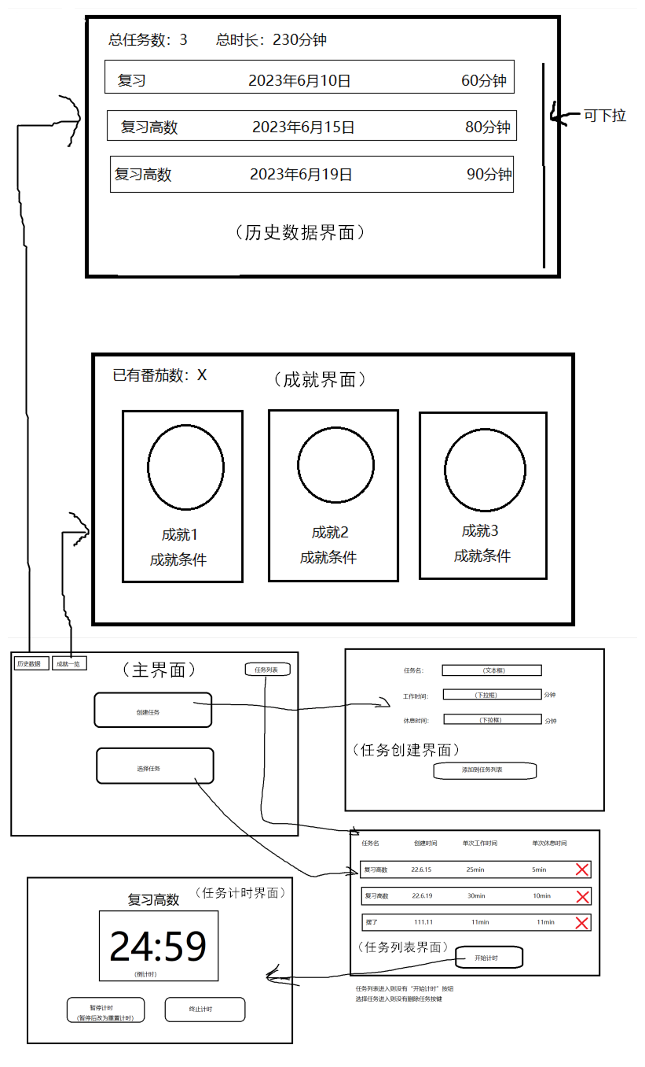
6. 总体流程
整体流程如下：

用户创建任务并设置相关属性。
用户启动计时器开始任务，倒计时进行。
用户可以暂停、继续和重置计时器。
如果用户未暂停或退出计时器，则该任务将被计为一个番茄。
用户可以点击统计图标查看历史数据统计信息。
系统根据用户获得的番茄数量颁发成就勋章。
7. 接口定义
详细描述模块之间的接口和函数调用方式，包括视图层、控制层和模型层之间的接口。

以上是一个设计文档的示例，你可以根据自己的实际需求和技术选择进行调整和补充。设计文档应该清晰地描述软件的架构、模块划分、接口设计和数据库设计等方面的内容，以便团队成员理解和实现。
1.图示层用QT来进行编写，mainWindows（主界面） CreateMissionWindow（任务创建界面），MissionListWindow（任务列表界面）HistoryWindow（历史记录界面）AchievementWindow（成就界面）RunWindow（计时界面）都继承于QT自带的QMainWIndow，用QT来可视化设计界面。
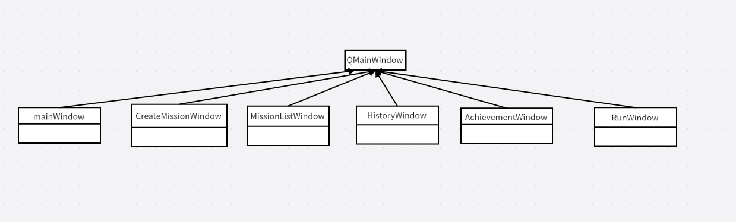
2.控制层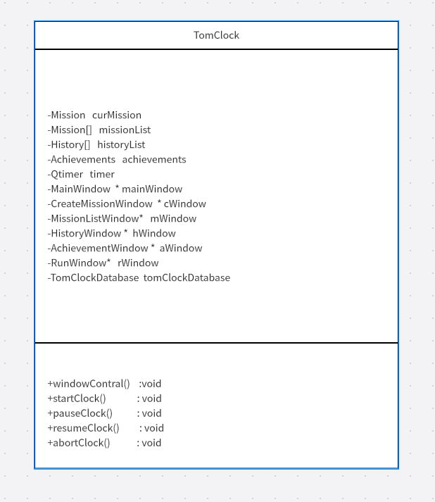
TomClock类里的 startClock（）负责控制计时的开始，pauseClock（）负责计时暂停，resumClock（）负责重新计时 ，abortClock（）负责终止计时，windowContral（）负责界面的运转，响应客户的操作。
- 模型层
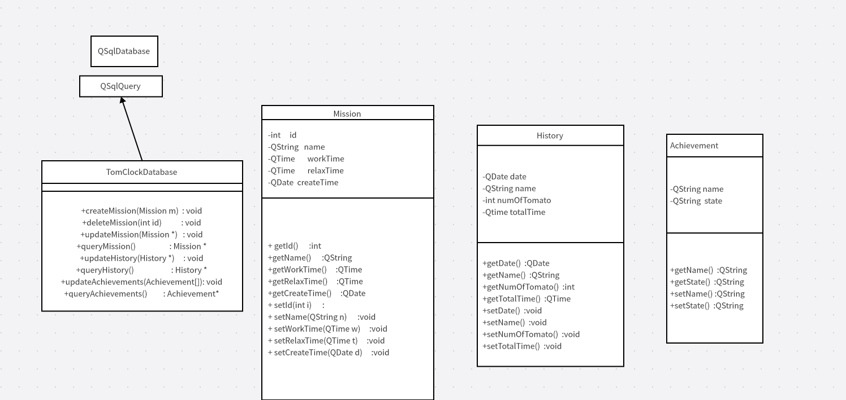
TomClockDatabase作为模型层的接口用于呗管理层调用，继承于QT自带的QSqlQuery，TomClockDatabase中的createMission（Mission m）负责把创建的新任务存到数据库中，
DeleteMission（int id）负责删除指定的任务在数据库中的数据，updateMission（Mission*）负责更新数据库中原有任务的一些属性，queryMission（）负责查询数据库中的任务，updateHistory（History *）更新历史记录的数据库，updateAchievements（Achievement[])负责更新获得的成就数据库，queryAchievement（）负责查询已有成就。
Mission是对任务抽象的一个类，成员函数是对Mission属性的赋值和获取。
History是对历史记录抽象的一个类，成员函数是对History属性的赋值和获取。
Achievement是对成就抽象的一个类，成员函数是对Achievement属性的赋值和获取。

